Puteți să vă creați propriile resurse, filme sau jocuri la:

http://www.opensign.eu

SUBIECT TEMATIC : RECICLAREA 2: CE FACEM CU GUNOIUL?

Vârsta: 9-12 ani
Autori: Média’Pi

Competențe:
- Elevii vor sți să realizeze conexiuni între cunoștințele științifice și tehnologice și problemele legate de sănătate, siguranță și mediu

- Elevii vor ști să sorteze corect deșeurile

- Elevii vor ști să acționeze în mod responsabil,individual și în colectiv, în școală și în afara ei

Competențe conform curriculumului european:
https://eur-lex.europa.eu/legal-content/EN/TXT/?uri=uriserv%3AOJ.C_.2018.189.01.0001.01.ENG&toc=OJ%3AC%3A2018%3A189%3ATOC

Evaluare formativă:
- Numește diferite tipuri de materiale
- Identifică principalele categorii de materiale reciclabile
- Dă exemple de reutilizare a deșeurilor prin procesare
- Explică termenul reciclare și localizează logo-urile pe ambalaje
- Explică termenii : risipa, reducere și reparare

Evaluare sumativă:
- Explică impactul oamenilor asupra mediului și modul în care se poate modifica acesta în mod individual sau colectiv.
Vocabular specific/Cuvinte-cheie: deșeuri menajere, legume, sticlă, hârtie, carton, plastic, sortare, reciclare, procesare.

Scenariul/ contextul educațional :
În primul rând, urmăriți videoclipul cu pauze, puneți întrebări despre limbajul mimico-gestual folosit și despre vocabular și concepte. Reveniți la începutul videoclipului. Apoi, urmăriți videoclipul a doua oară fără să vă opriți.

Materiale necesare : computer, video proiector, exemple de deșeuri și ambalaje

Utilizarea limbajului mimico-gestual: Faceți distincția între obiect și materie

I. Vocabular:

Obiecte și materia primă a acestora - scrie numele obiectului |  |  |  | Care este semnul?
 | …metal
 | o conservă | 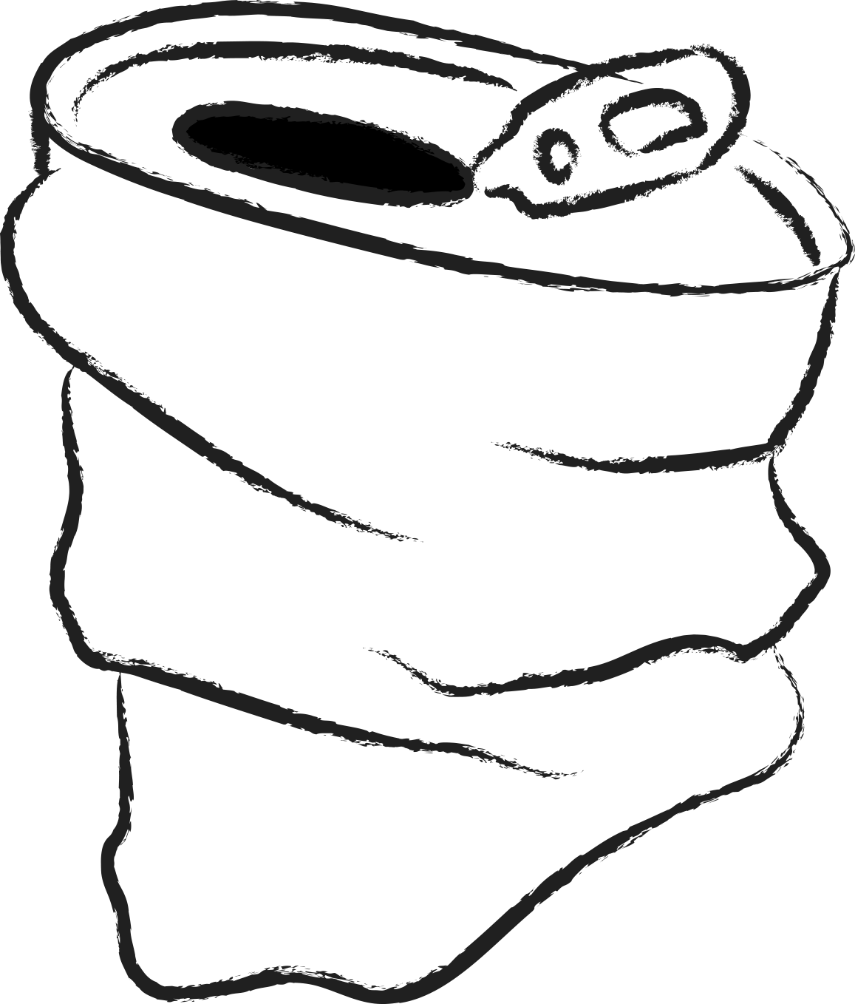
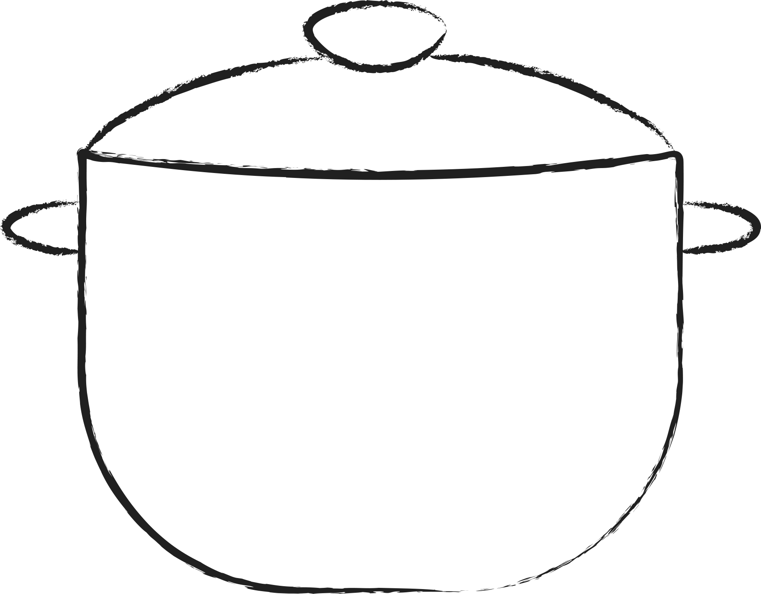
 | … materia organică / care provine din natură fără transformare
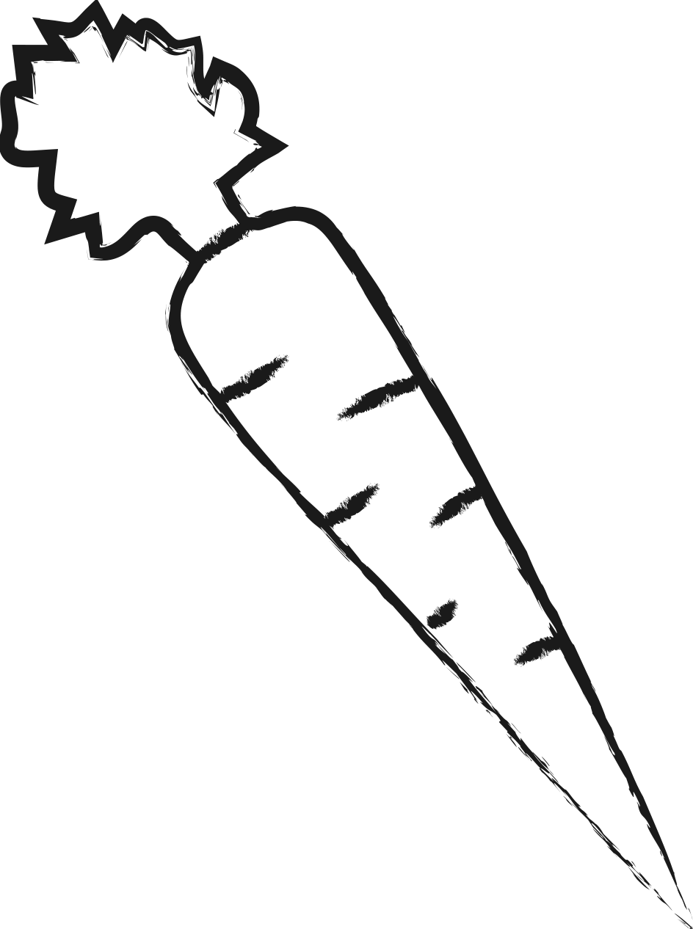
 | … hârtie
 |  | 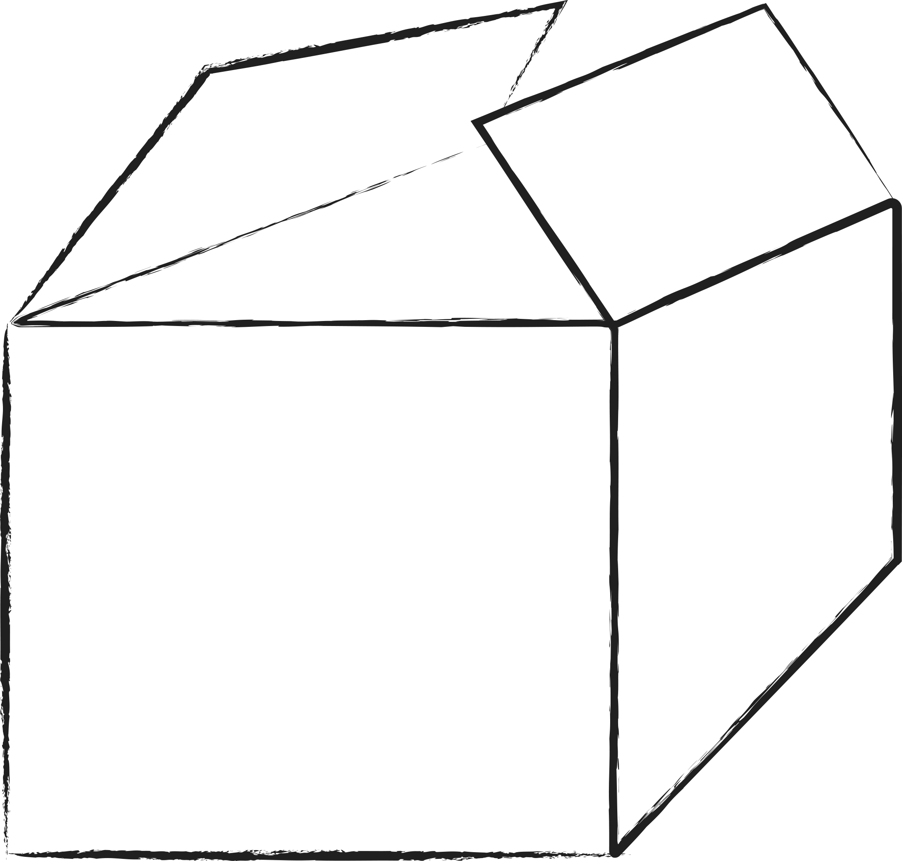
 |  | 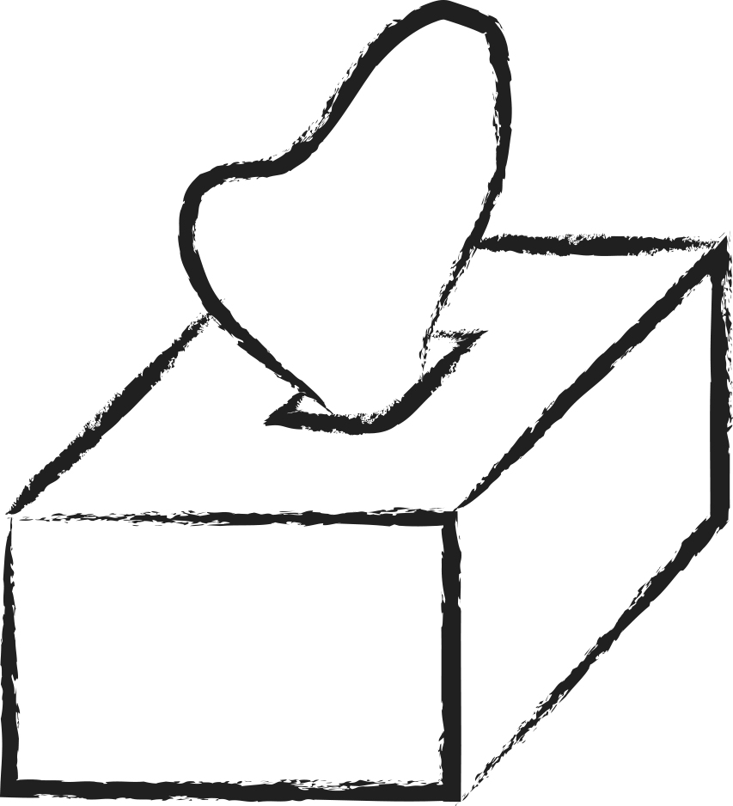
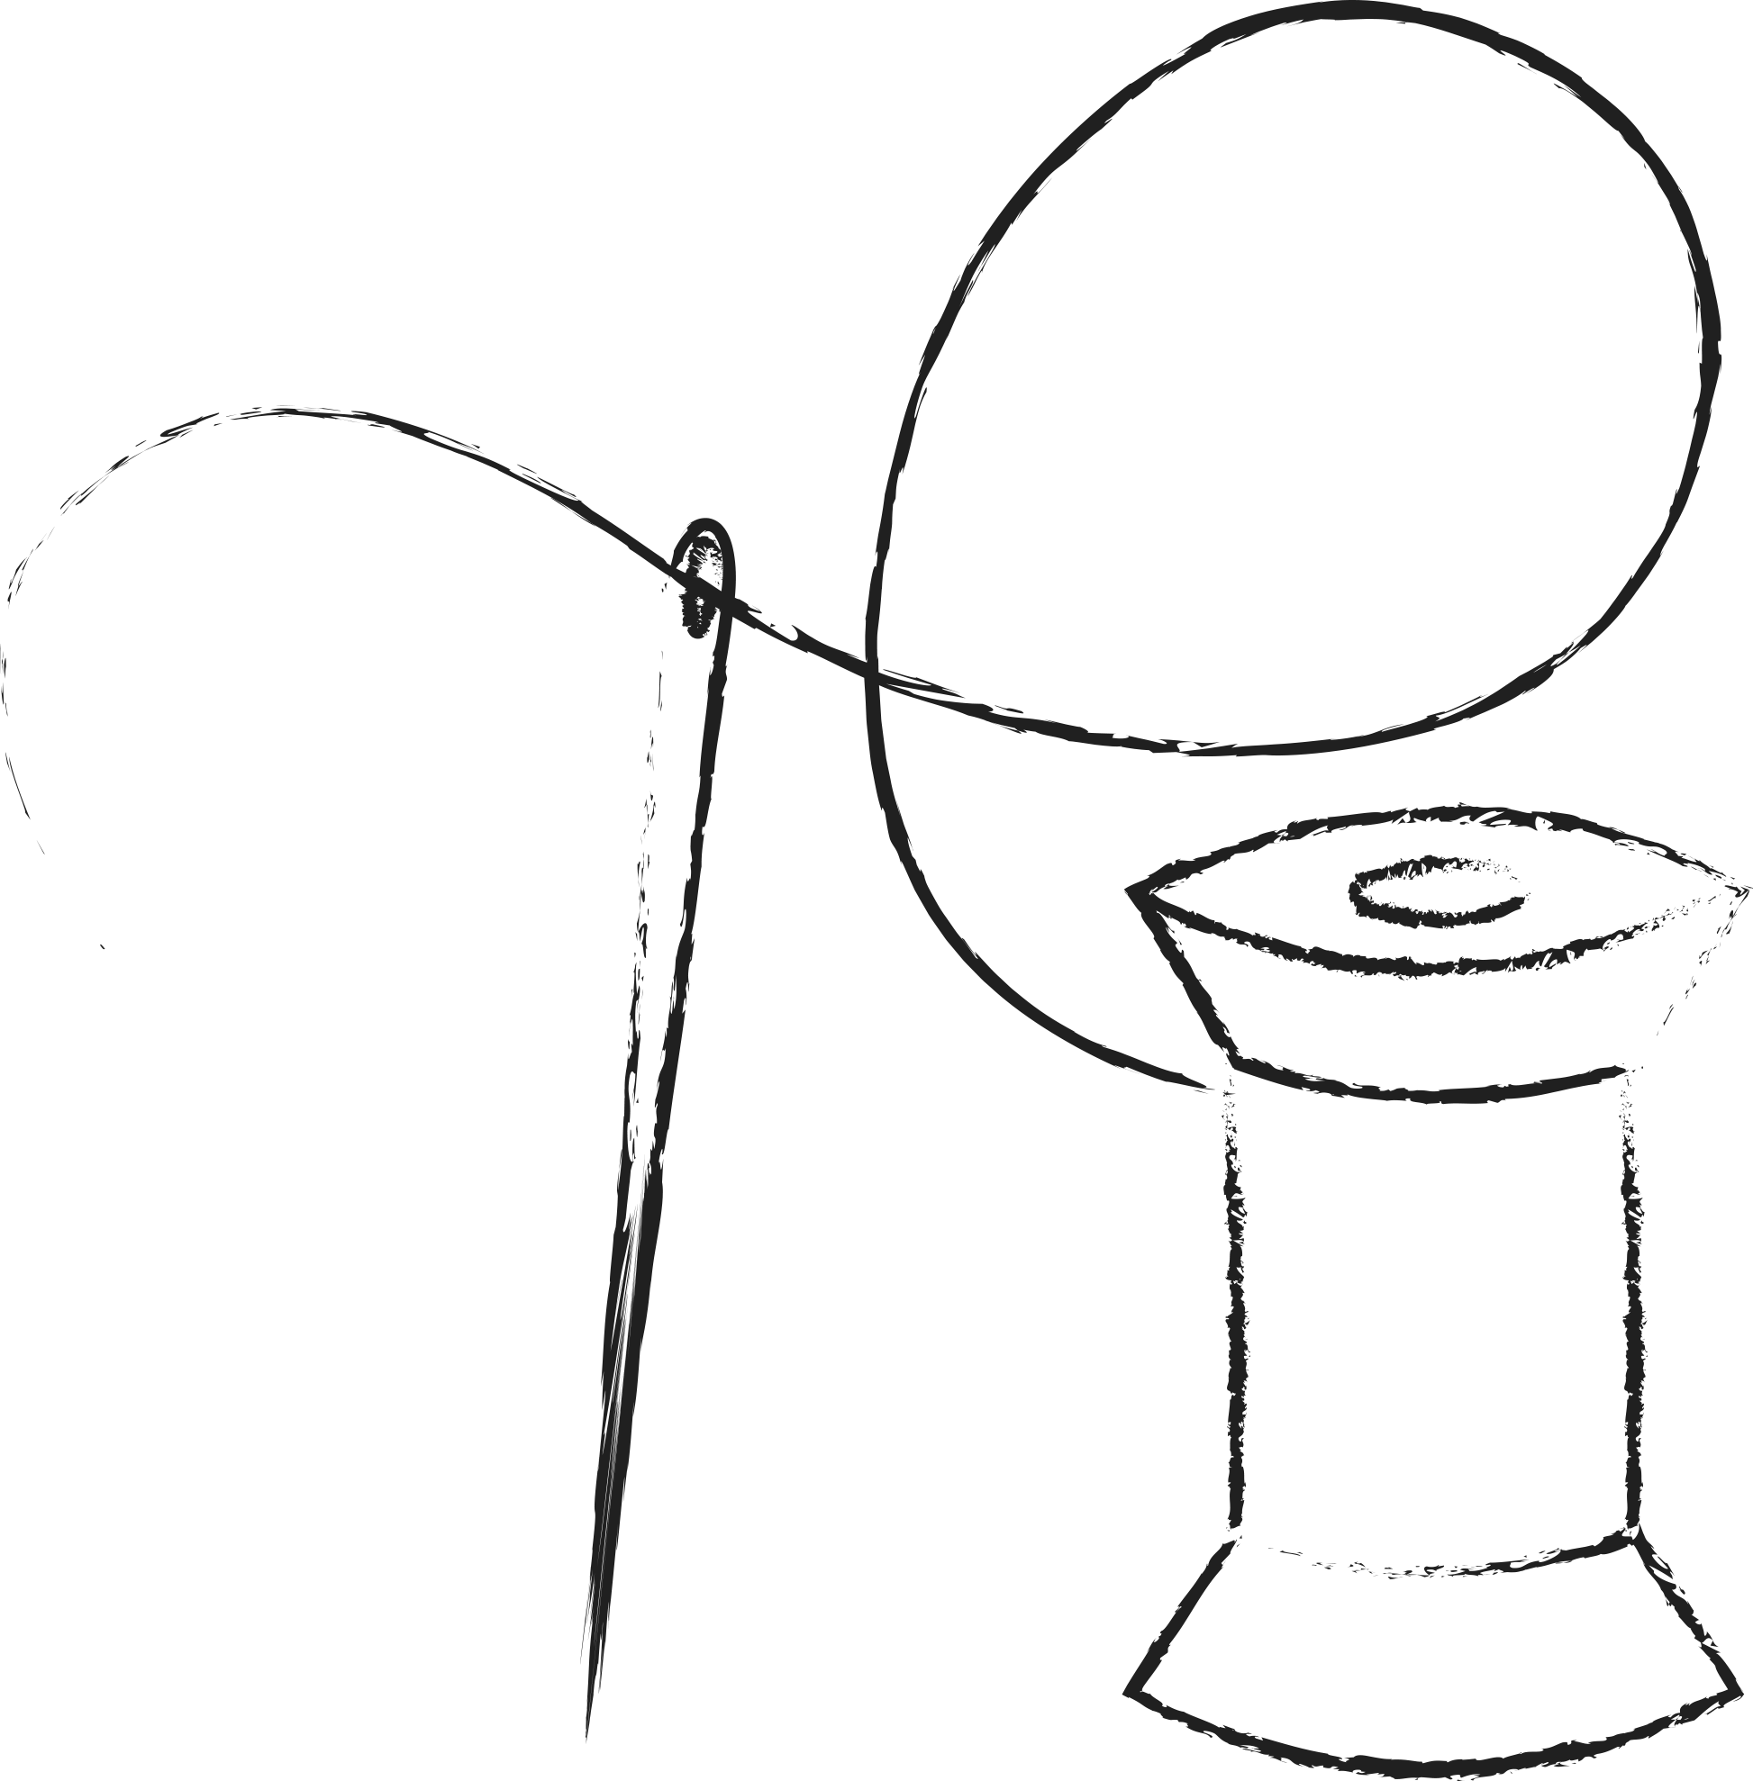 | … bumbac
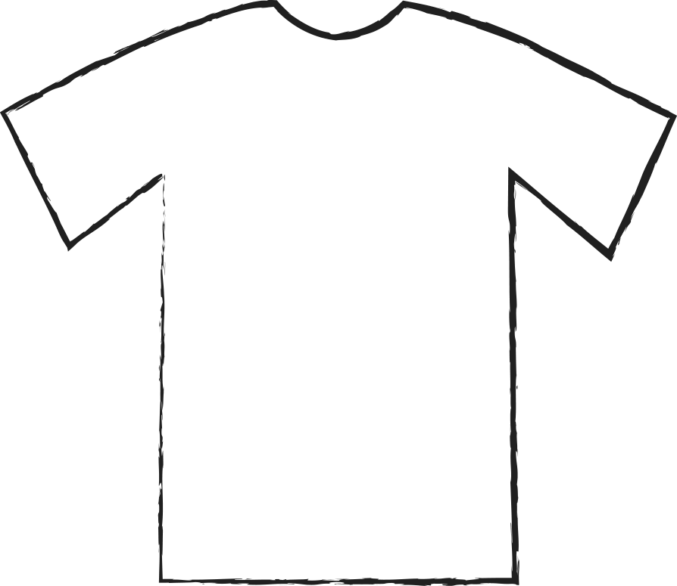
 | … sticlă
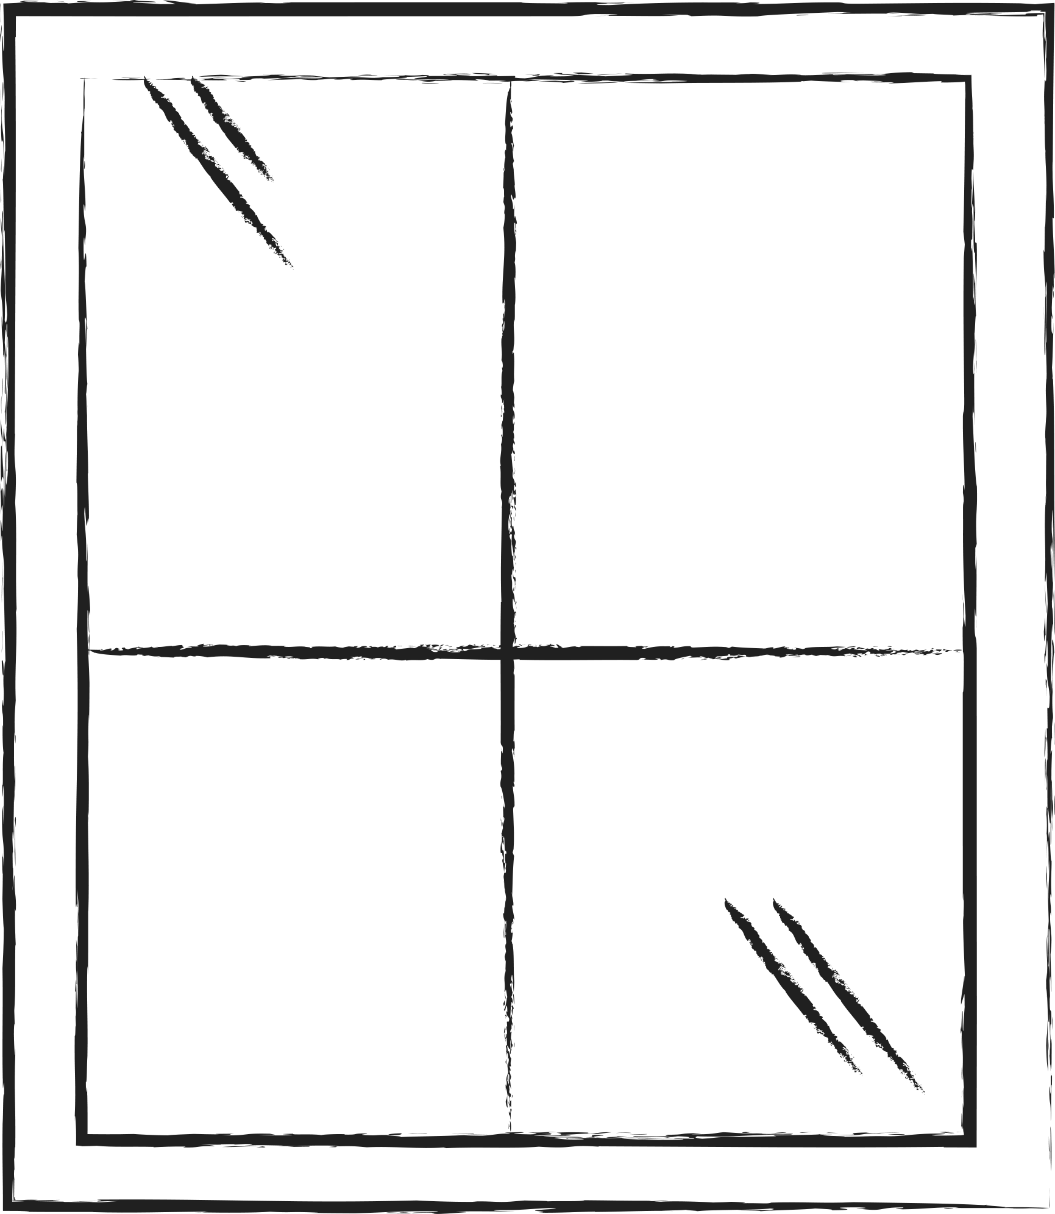
 | … plastic

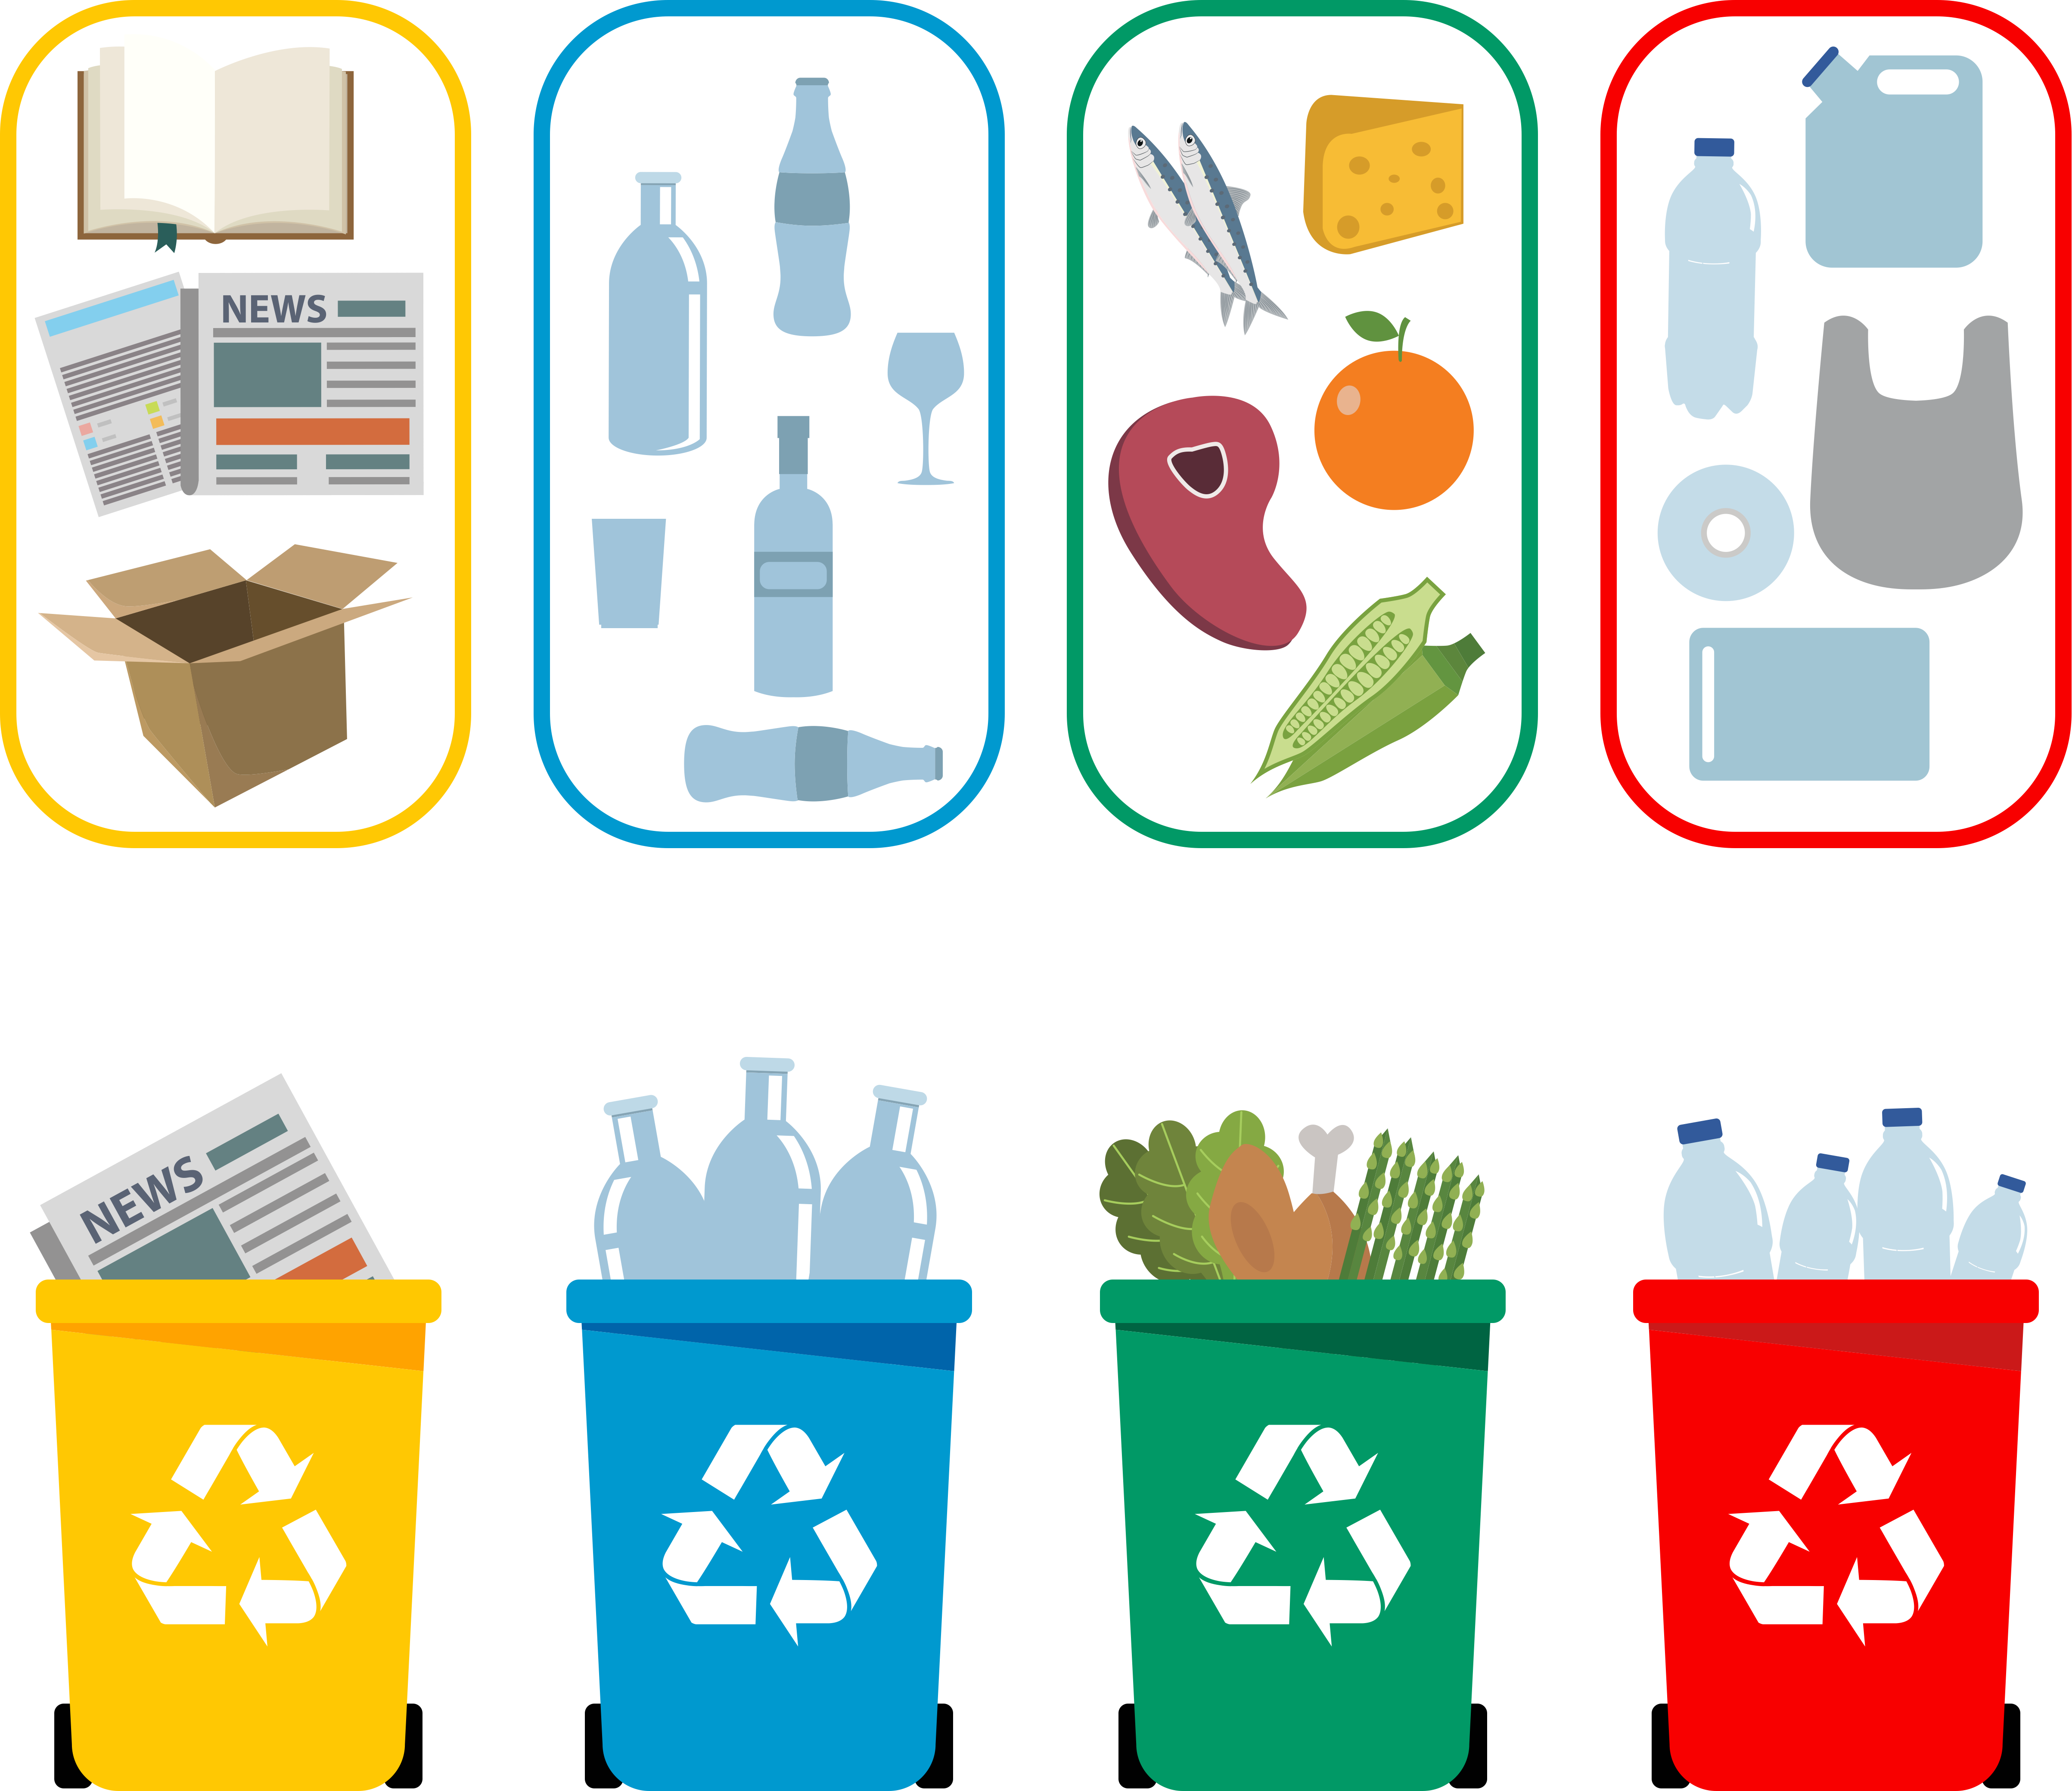
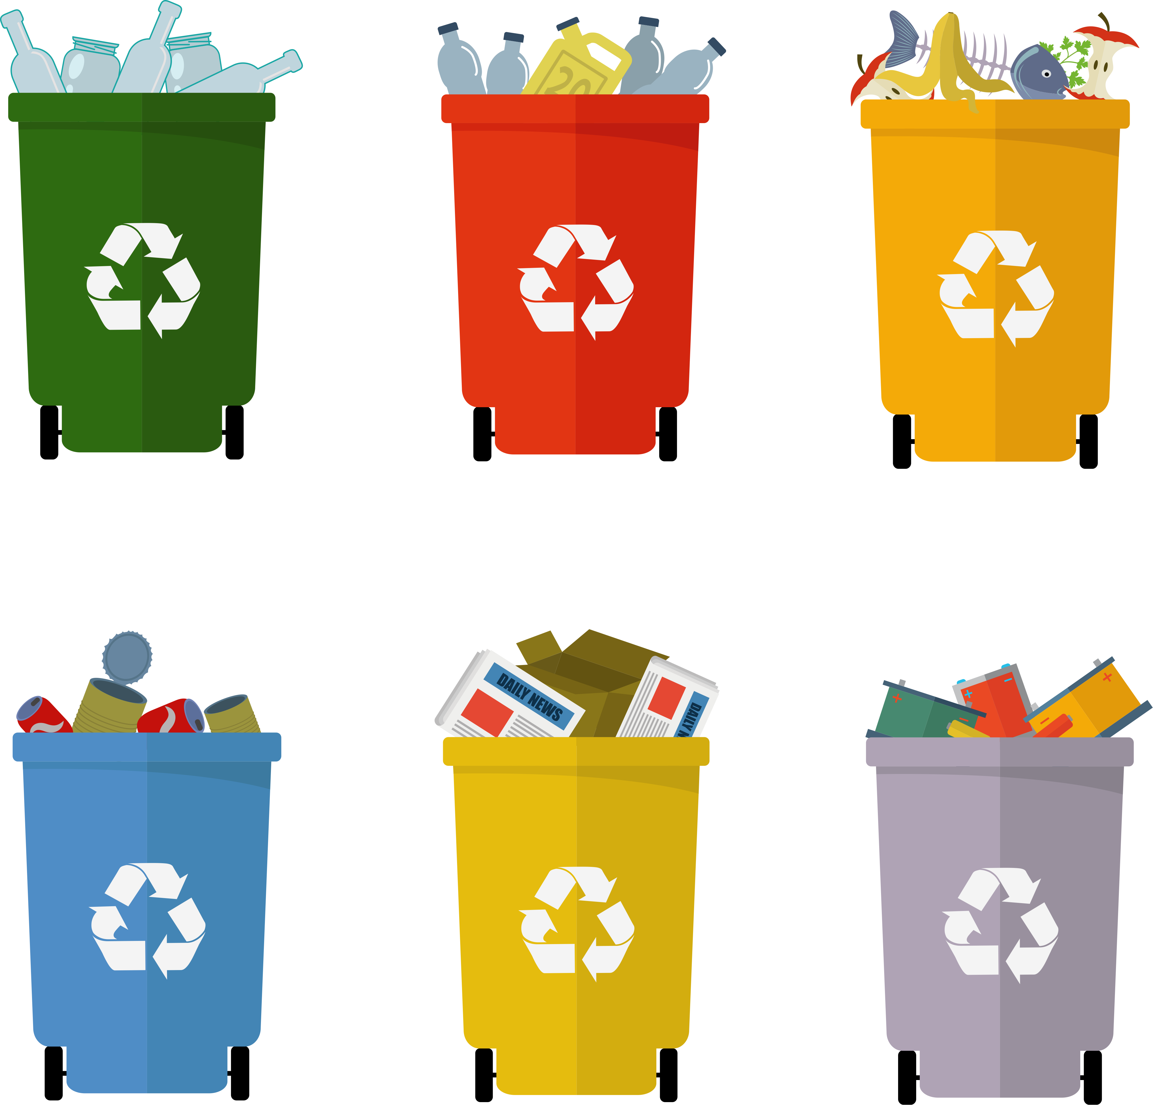

Containerele de gunoi au aceleași culori și în țara ta ?

Pentru ce este cel verde?

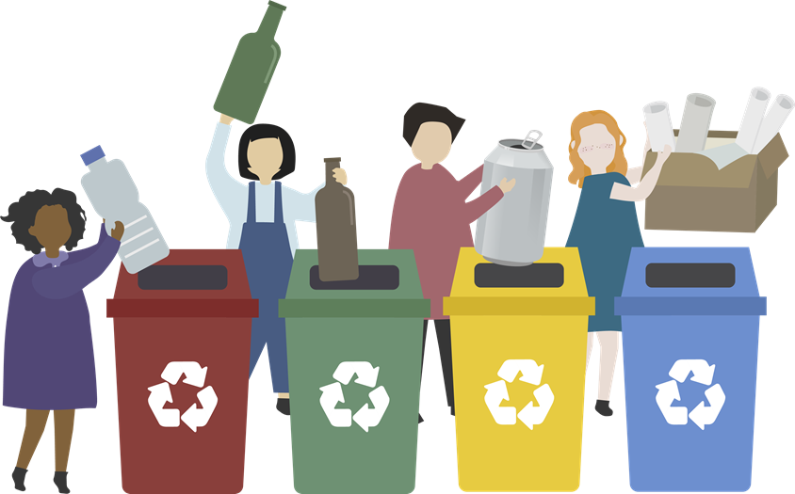
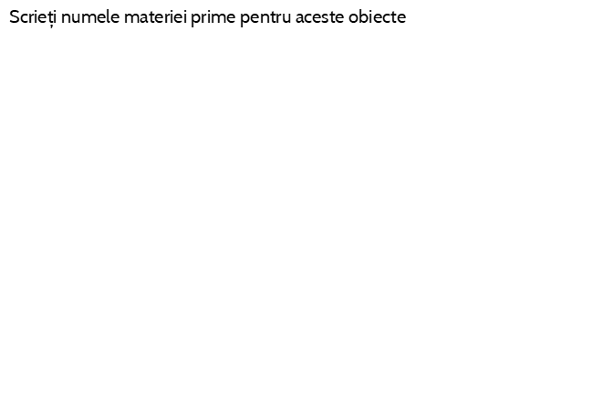
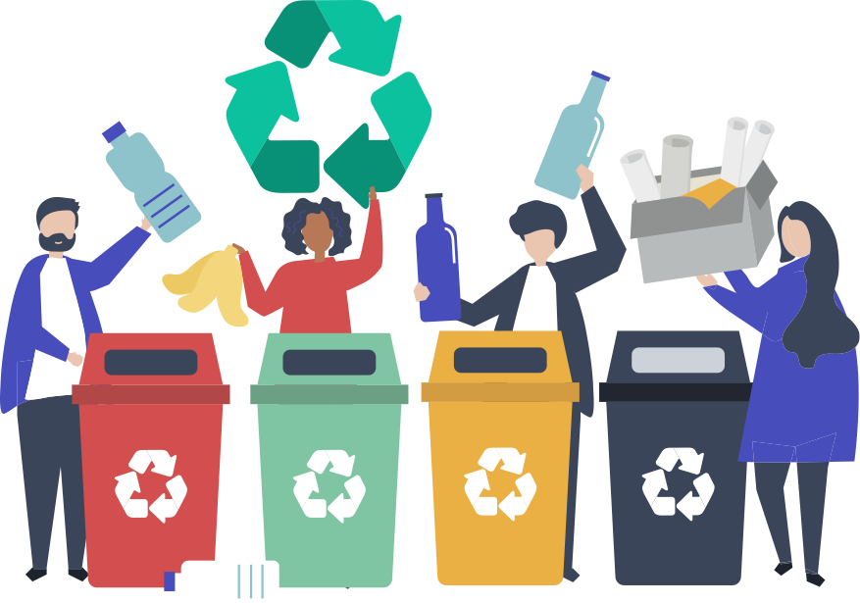

Scrieți numele materiei prime pentru aceste obiecte

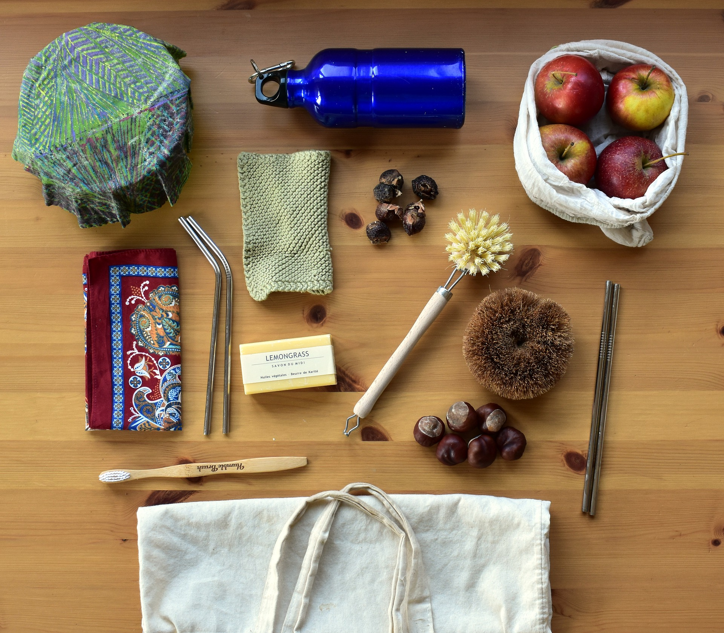

Resurse/Link-uri web cu alte instrumente digitale:

1. Gestionarea și reciclarea deșeurilor
https://www.youtube.com/watch?v=4JDGFNoY-rQ
2. Ce se întâmplă cu adevărat cu plasticul care este aruncat:
https://www.youtube.com/watch?v=_6xlNyWPpB8
3. Cum să păstrăm plasticul departe de oceane? / National Geographic
https://www.youtube.com/watch?v=HQTUWK7CM-Y
4. Nu-ți irosi gunoiul!
https://www.youtube.com/watch?v=Kr_DGf77OhM
5. Și dacă am reduce deșeurile! (CC: Rikac/ pixabay license)

